1. Junginys, kurio formulė I:
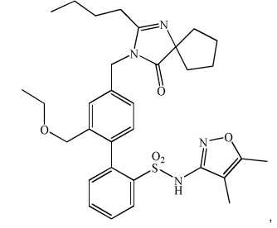
Formulė I
arba jo farmaciniu požiūriu priimtina druska, skirtas panaudoti ligos, parinktos iš grupės, susidedančios iš glomerulosklerozės ir IgA indukuotos nefropatijos gydymui, kur formulės I junginio arba jo farmaciniu požiūriu priimtinos druskos įvedamas kiekis yra nuo 200 mg iki 800 mg.

2. Junginys, skirtas panaudoti pagal 1 punktą, kur formulės I junginio arba jo farmaciniu požiūriu priimtinos druskos įvedamas kiekis yra 200 mg, 400 mg arba 800 mg.

3. Junginys, skirtas panaudoti pagal 2 punktą, kur formulės I junginio arba jo farmaciniu požiūriu priimtinos druskos įvedamas kiekis yra 200 mg.

4. Junginys, skirtas panaudoti pagal 2 punktą, kur formulės I junginio arba jo farmaciniu požiūriu priimtinos druskos įvedamas kiekis yra 400 mg.

5. Junginys, skirtas panaudoti pagal 2 punktą, kur formulės I junginio arba jo farmaciniu požiūriu priimtinos druskos įvedamas kiekis yra 800 mg.

6. Junginys, skirtas panaudoti pagal 1 punktą, kur susirgimas yra glomerulosklerozė.

7. Junginys, skirtas panaudoti pagal 1 punktą, kur susirgimas yra IgA indukuota nefropatija.

8. Panaudojimas formulės I junginio:
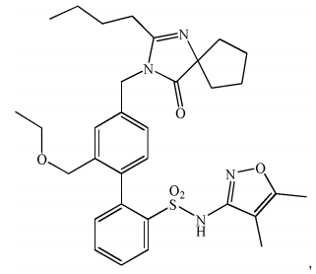
Formulė I
arba jo farmaciniu požiūriu priimtinos druskos gamyboje vaisto, skirto panaudoti ligos, parinktos iš grupės, susidedančios iš glomerulosklerozės ir IgA indukuotos nefropatijos gydymui, kur formulės I junginio arba jo farmaciniu požiūriu priimtinos druskos įvedamas kiekis yra nuo 200 mg iki 800 mg.

9. Panaudojimas pagal 8 punktą, kur formulės I junginio arba jo farmaciniu požiūriu priimtinos druskos įvedamas kiekis yra 200 mg, 400 mg arba 800 mg.

10. Panaudojimas pagal 9 punktą, kur formulės I junginio arba jo farmaciniu požiūriu priimtinos druskos įvedamas kiekis yra 200 mg.

11. Panaudojimas pagal 9 punktą, kur formulės I junginio arba jo farmaciniu požiūriu priimtinos druskos įvedamas kiekis yra 400 mg.

12. Panaudojimas pagal 9 punktą, kur formulės I junginio arba jo farmaciniu požiūriu priimtinos druskos įvedamas kiekis yra 800 mg.

13. Panaudojimas pagal 8 punktą, kur susirgimas yra glomerulosklerozė.

14. Panaudojimas pagal 8 punktą, kur susirgimas yra IgA indukuota nefropatija.

15. Vienetinė vaisto forma, apimanti 800 mg formulės I junginio:
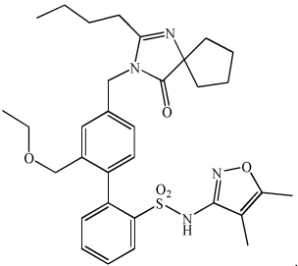
Formulė I
arba jo farmaciniu požiūriu priimtinos druskos.

